**关于2022年秋季学期学生领取教材工作的通知**

各教学单位：

为进一步加强教材建设和管理，以生为本，根据《内江师范学院教材建设与管理办法》规定，从2022年秋季学期开始，调整教材征订方式，由原先的“学院统一代购全校师生的教材”转变为“除大一新生第一学期由学校统一代购，其余各学期学生自主订购的方式”。为做好2022年秋季学期学生教材订购工作，保证正版优秀教材进课堂，确保本学期教学工作的顺利进行，现将相关工作安排如下：

**一、基本原则**

学生在校订购教材采取自愿原则。

**二、教材征订方式**

1.大一新生教材本着自愿原则，由学校组织统一代购，学期末据实结算，多退少补。

2.其余学生根据本学期教材使用计划，采取自主按需征订的方式完成。学校原则上鼓励学生向学校招标的教材服务商购买正版优秀教材（**我校教材服务商中标折扣价为定价的77%**，同时各年级各班级教材清单已导入文轩教材系统，详细操作方式见附件），也可以通过京东、当当等平台自行购买、借阅等其它合法途径获得教材，但不允许无教材上课。

**三、教材领取地点**

内江师范学院高桥校区培训楼一楼阶梯教室。

**四、往届生教材领取时间**

|  |  |  |
| --- | --- | --- |
| 日期 | 时间 | 学院 |
| 8月26日 | 上午8:30-11:30 | 文学院、美术、政管 |
| 下午2:00-5:30 | 外语、教科 |
| 8月27日 | 上午8:30-11:30 | 生科、化工 |
| 下午2:00-5:30 | 建工、数信、经管 |
| 8月28日 | 上午8:30-11:30 | 地资、体育、音乐 |
| 下午2:00-5:30 | 物电、人工智能、新闻 |

**注：领取时间、领取地点仅针对在学校招标的教材服务商（新华文轩）处购买教材的学生（非大一新生）。**

**大一新生教材领取时间**

|  |  |  |
| --- | --- | --- |
| 日期 | 时间 | 学院 |
| 9月28日 | 上午8:30-11:30 | 文学院、美术、政管 |
| 下午2:00-5:30 | 外语、教科 |
| 9月29日 | 上午8:30-11:30 | 生科、化工 |
| 下午2:00-5:30 | 建工、数信、经管 |
| 9月30日 | 上午8:30-11:30 | 地资、体育、音乐 |
| 下午2:00-5:30 | 物电、人工智能、新闻 |

**五、新生领书事项**

1. 9月29、30号为新生入学教育时间，为了避免拥挤和混乱，请各学院教学班尽量按照时间安排到指定地点领取教材，若不能在安排时间内领取，请务必在正式上课前抽空到新华文轩内师服务点领取教材，以免影响学生正常上课。领取的同学应**带上班级人员名单的电子档、纸质档，**认真核对班级学生领取人数，严格按照教材出库单上的教材种类核对教材名称、作者、价格及数量等相关信息，务必当面点清，确保准确无误。

2.在按照教材出库单进行班级同学教材分发时，**如发现领取了休学、退学等同学的教材，请及时退回多领的教材，否则费用由本班承担。**

3.请通知每一位同学，领到教材后暂时不要写名字或做各种标记，并注意不要污损，待正式上课时与老师确认教材无误后，再写名字。未写名字、标记和未污损的教材，若领取有误可以在领取之后的七个工作日内到领书地点退换，逾期不予退换。

4.同学间请勿私下换书。教材如有误领、漏领等情况，退书和领书必须到新华文轩内师服务点进行。如果因为私下换书，导致实际领书情况与教材系统记录情况不一致，所产生的教材费用以教材系统记录情况为准。

5.如有临近上课还未领到书的情况，请各教学单位及时反馈至教务处。

**六、注意事项**

**1.各二级教学单位将本学期教材计划在学院官网上公布，务必确保每位学生知晓本学期教材计划，以便合理购书（特别是公共课、交叉课、方向课开课学院，务必将教材使用计划通知到学生所在学院教学办）。**

**2. 教材是学生完成学业的基本保障之一，学生应按任课教师要求配备教材听课学习。为保障正常的课堂教学秩序，各教学单位任课老师应在开学第一课检查学生教材情况，并纳入课程管理。学校也将学生携带教材上课情况纳入日常教学管理，并不定期进行抽查，望老师们引起高度重视。**

3. 学生自行购买教材存在一定风险。在学校代征订教材过程中，个别教材可能因市场缺货、改版等原因出现任课老师临时更换教材的情况，学生自行购买的教材版本需与任课教师使用的教材版本保持一致。

4. 由学校代购的教材，除因教材本身质量问题外，教材服务商不予退换。学生领取教材后，注意检查教材本身是否有质量问题。如有问题，请在领取之后的七个工作日内到新华文轩内师服务点申请更换。

5. 盗版教材、教辅读物的制售与使用，不仅严重损害了著作权人和出版单位的合法权益，扰乱了教材发行秩序，而且由于许多盗版教材粗制滥造，错误百出，误人子弟，直接影响到教学质量。学校严厉杜绝学生购买、使用盗版教材，制止盗版教材进校园、进课堂。**学生自行购买教材过程中，如若使用盗版教材产生的一切后果由学生自负。**

**6.大一第一学期教师用书由教材服务商免费提供，其余各学期各年级教师用书由二级教学单位自行购买（教材服务商提供老师领书签单，最后统一结算的服务）。**

内江师范学院教务处

2022年8月2日

**附件：微信小程序“文轩云教”使用指南**

1. 扫描二维码进入（或微信搜索小程序“文轩云教”，进入后选择“内江师范学院”）

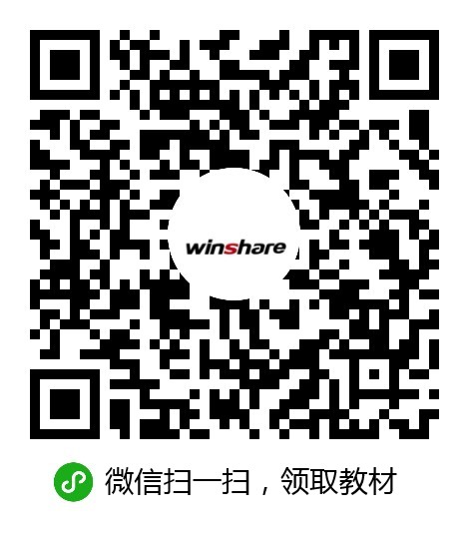

1. 选择“学生登录”并签注班级、姓名等信息

|  |  |  |
| --- | --- | --- |
| **点击右下角“我的”** | **选择“学生登录”** | **点击头像，完善班级、姓名、学号** |
| 0点击右下角我的 | 1选择学生登录 | 2签注班级姓名 |

1. 首页模糊搜索教材名称，选择教材并完成支付

|  |  |  |
| --- | --- | --- |
| **首页模糊查询教材名称** | **添加所需教材进购物车** | **进入购物车确认教材并进行结算** |
| 33b32926213088334aba4cde68da8e6 | 9bd16c77d562d2759213f3cb3e10a27 | 5确认订单并支付 |

1. 也可以通过首页“查看班级书目”查询本班级使用教材，勾选所需购买教材。

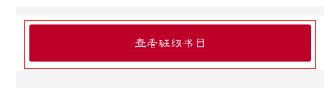

1. 前往库房，核销订单码并领取教材

|  |  |  |
| --- | --- | --- |
| **支付成功后查看订单** | **查看订单码** | **展示订单码领取教材** |
| 6完成支付 | 7查看订单码 | 8核销订单码 |